Escuela Normal de Educación Preescolar

Licenciatura en Educación Preescolar

Ciclo escolar 2022 – 2023

Tercer Semestre

Asignatura: Iniciación al trabajo docente

**“EVIDENCIA DE UNIDAD II”**

Competencias profesionales:

* Detecta los procesos de aprendizaje de sus alumnos para favorecer su desarrollo cognitivo y socioemocional.
* Diseña planeaciones aplicando sus conocimientos curriculares, psicopedagógicos, disciplinares, didácticos y tecnológicos para propiciar espacios de aprendizaje incluyentes que respondan a las necesidades de todos los alumnos en el marco del plan y programas de estudio.
* Integra recursos de la investigación educativa para enriquecer su práctica profesional, expresando su interés por el conocimiento, la ciencia y la mejora de la educación.
* Actúa de manera ética ante la diversidad de situaciones que se presentan en la práctica profesional.

Docente: Dolores Patricia Segovia Gómez

Alumna: Regina De la Garza Sánchez #5

12 de Noviembre de 2022

Saltillo, Coahuila de Zargoza

**INDÍCE**

Indíce …………………………………………………………………………….… 1

Introducción ……………………………………………………..………………… 2

Desarrollo ………………………………………………………………………….. 3

Conclusión ………………………………………………………………………..…7

Referencias ………………………………………………………………………….8

Anexos …………………………………………………………………………...… 9

Rúbrica ……………………………………………………………………….……10

**INTRODUCCIÓN**

El informe tiene como finalidad abordar lo observado en las prácticas reflexivas, de igual manera se analizan los ambientes de aprendizaje inclusivo de la jornada de observación y ayudantía, del mismo modo es relevante mencionar temas como: la promoción de metodología de proyectos, los recursos que utiliza la educadora para la implementación de la tecnología, la organización estratégica en la dinámica de trabajo y del espacio en el aula, la planeación de las actividades y si se atiende a las necesidades de los alumnos, la propiciación de un ambiente inclusivo en el que se estimula el aprendizaje a través de la curiosidad, el dialogo y la expresión libre de los alumnos, el reglamento escolar como proceso de autocontrol en los alumnos, la estrategia de la tutoría con los alumnos que necesitan algún apoyo, la estrategia del juego para la adquisición de nuevos aprendizajes, analizar si las actividades realizadas en las jornadas de trabajo tienen algún reto educativo y si estas son acordes al aprendizaje a favorecer, si las planeaciones de las actividades logran atender las necesidades conceptuales de la diversidad de los alumnos o realiza los ajustes necesarios.

**DESARROLLO**

Las jornadas de observación y ayudantía se llevaron a cabo los días 1, 3 y 4 de Noviembre del presente año en el Jardín de niños “Insurgentes de 1810” el cual es anexo a la Escuela Normal De Educación Preescolar (ENEP), la institución educativa se encuentra ubicada en la calle Félix U. Gómez 408, Zona Centro, 25000 Saltillo, Coahuila. Se analizó, se reflexiono y se anexó la información recabada conforme a los ambientes de aprendizaje inclusivos de un aula clases.

“La curiosidad es innata en los niños y es el motor de encendido para el proceso de aprendizaje. Desde pequeños interactúan con el entorno y cuando ya aprenden a hablar no paran de hacer preguntas. Todo esto es curiosidad en acción, poniendo a prueba el mundo que les rodea” (Marc Gaja, 2020). En el aula se propicia un ambiente que estimula el aprendizaje inclusivo de los alumnos, esto de logra a través de la curiosidad y del diálogo; la docente encargada responde y no minimiza las opiniones, dudas, cuestiones y comentarios que le realizan los estudiantes, aunque sea de un tema que no se esta viendo, fomenta la participación y la expresión libre de los alumnos. La actitud con la que resuelve las dudas es motivadora e incita a los niños a preguntar más dudas que les vayan surgiendo.

El método proyecto es una forma de enseñanza donde los niños construyen activamente su aprendizaje, este enfoque respeta la curiosidad natural de los niños y responde a su necesidad de [explorar](https://www.vitamina.cl/10-cosas-ocurren-ninos-juegan/), investigar y hacer preguntas sobre lo que los rodea. La información que se pudo rescatar en las jornadas de observación es que la docente les presta la atención necesaria a cuestiones que para el alumno son de interés, sin embargo se basa en un solo tema (proyectos metodológicos) por un tiempo, llegando a la conclusión que para los alumnos es algo aburrido, al igual que no toma esos temas que pueden ser de gran utilidad para tener mayor atención por parte de los alumnos; la docente adquiere los temas que el plan y programa de estudios le marca o depende de las festividades próximas o vistas (día de muertos, independencia de México, navidad, etc.).

Es de suma importancia crear y organizar el aula, pensando en los alumnos, esto permitirá que se sientan en un ambiente cómodo, de seguridad y de confianza. También, favorecerá su desarrollo y aprendizaje y motivará sus relaciones sociales, el aula es motivadora e incita a los estudiantes a realizar sus actividades asignadas, es relevante resaltar que el aula no tiene mucho material en paredes, sin embargo no es obstáculo, debido a que el salón de clases es cómodo, cuenta con un estante en la parte de atrás el cual contiene diverso material didáctico, en el lateral del aula se encuentran los casilleros de cada uno de los alumnos en donde colocan sus útiles escolares y su material de trabajo, la iluminación que tiene el aula es adecuada y sus mesas para trabajar son de diferentes colores y adecuadas al tamaño de los niños.

El reglamento escolar es una gran herramienta para inculcar la responsabilidad y ayudar a los alumnos a estar listos ante los retos a los cuales se enfrentarán en el futuro; conocer y respetar las reglas son parte de las responsabilidades en un buen ciudadano. En el aula observada los alumnos conocen las reglas y normas que se deben de seguir, esto se puede notar por la actitud de cada uno de los alumnos; los estudiantes no salen al sanitario sin antes solicitar la autorización del docente, no se salen del salón de clases, realizan de una manera armónica sus actividades, no le faltan al respeto a sus compañeros, mantienen su lugar de trabajo limpio y ordenado, al igual que al terminar la jornada colocan su asiento en el lugar correspondiente.

“El juego constituye una de las formas más importantes en las que los niños pequeños obtienen conocimientos y competencias esenciales; las oportunidades de juego y los entornos que favorecen el juego, la exploración y el aprendizaje práctico constituyen el fundamento de los programas de educación preescolar eficaces” (Fondo de las Naciones Unidas para la Infancia, 2018). El juego sienta las bases para el desarrollo de conocimientos y competencias sociales y emocionales clave. A través del juego, los alumnos aprenden a crear vínculos fuertes con los demás, a compartir, negociar y resolver conflictos, además de contribuir a su capacidad de autoafirmación. Respecto a la observación la docente no fomenta el juego en ningún momento.

En el jardín de niños observado se utilizó la tecnología todos los días al momento de la activación física en las mañanas cuando reproducían la canción en la bocina la cual iba a ser bailada, al igual que observaron una película infantil en el salón multiusos respecto a la festividad vista: día de muertos, dicha película fue reproducida en un proyector. Dentro del aula no se utilizó en ningún momento la tecnología, y es importante resaltar que “en la educación inicial la tecnología es una herramienta pedagógica muy importante ya que ayudan a que los alumnos se familiaricen con la tecnología y permiten dinamizar e innovar en el proceso de enseñanza aprendizaje por medio de clases interactivas agradables que contribuyen a su desarrollo integral” (Alba Yanet, 2020).

“Se entiende por planeación educativa la previa selección y organización de todas las actividades curriculares de la institución, en función de objetivos y con base en los recursos humanos, económicos y materiales, el interés y las necesidades de la comunidad educativa, el tiempo disponible y la correlación de fallas” (Maura Pérez, 2020). Las actividades que la docente realizó en cada una de las jornadas educativas fueron planeadas previamente, se llevó el material necesario para realizar cada una de las actividades, en ningún momento la maestra tuvo que improvisar gracias a la organización previa de sus actividades. No se cuenta con ningún alumno para que las actividades sean adecuadas respecto a sus necesidades.

Las actividades realizadas y observadas en las jornadas de trabajo tienen muy poco reto educativo, lo que quiere decir que la docente no estaba a cargo de retar y motivar a los alumnos para fomentar y desarrollar a mayor nivel los aprendizajes esperados de cada una de las secuencias didácticas. Basándonos en trabajos anteriores existe un avance y progreso en los aprendizajes de los alumnos en diversos campos formativos, sin embargo, la encargada educativa no trabaja en los retos educativos.

“La tutoría es el espacio más indicado para potenciar en el alumno su desarrollo personal, es decir, trabajar su autoestima, la metacognición, la motivación frente al estudio y la autocrítica constructiva” (Universidad Internacional de la Rioja, 2020). Los alumnos que conforman el aula educativa no requieren de apoyo o atención especial y personalizada, sin embargo, se cuenta con la estrategia de la tutoría personal en actividades en las cuales el alumno presenta alguna dificultad para resolver y realizar la secuencia didáctica, siendo tarea de la docente observar y estar pendiente de los estudiantes que requieren apoyo.

**CONCLUSIÓN**

El ambiente educativo es una construcción diaria, es reflexión cotidiana, es singularidad permanente que asegure la diversidad. Es un escenario donde se crean y se desarrollan las condiciones favorables de aprendizaje, es un espacio y un tiempo en movimiento, donde los alumnos progresan en cuestión de capacidades, competencias y valores; por lo tanto, los estudiantes deben de crecer en un ambiente y en un espacio cómodo y seguro, hablando en los dos amitos que son: el docente de grupo y el aula de clases. El ambiente de aprendizaje debe facilitar a los estudiantes las condiciones necesarias para: descubrir, comprender, problematizar y asimilar los temas educativos.

“Los centros educativos deben ser entornos seguros y saludables en los que los niños y jóvenes puedan desarrollarse plenamente. Para lograrlo, es necesario que la administración educativa, los profesionales que trabajan a diario en los centros y la comunidad educativa en general se impliquen activamente mediante el desarrollo de políticas escolares saludables, garantizando la existencia de entornos físicos adecuados y la creación de un ambiente de bienestar emocional y social positivo” (Anna Díaz Vicario).

**REFERENCIAS**

Marc Gaja (2020). La curiosidad y el aprendizaje: De las neurociencias al aula. <https://www.isep.com/mx/actualidad-educacion/curiosidad-y-aprendizaje/#:~:text=La%20curiosidad%20es%20innata%20en,el%20mundo%20que%20les%20rodea>.

Maura Pérez Reyes (2020). Planificación educativa como herramienta fundamental para una educación con calidad. <https://www.redalyc.org/journal/279/27963600007/html/#:~:text=Se%20entiende%20por%20planeaci%C3%B3n%20educativa,la%20correlaci%C3%B3n%20de%20fallas%20de>

Fondo de las Naciones Unidas para la Infancia (2018). Aprendizaje a través del juego. <https://www.unicef.org/sites/default/files/2019-01/UNICEF-Lego-Foundation-Aprendizaje-a-traves-del-juego.pdf>

Alba Yanet Luna (2020). Las tic en la educación inicial. <https://avaconews.unibague.edu.co/las-tic-en-la-educacion-inicial/>

Universidad Internacional de la Rioja (2020). ¿Cómo hacer una tutoría? Funciones y objetivos clave de una tutoría.

<https://peru.unir.net/actualidad-unir/como-hacer-una-tutoria/>

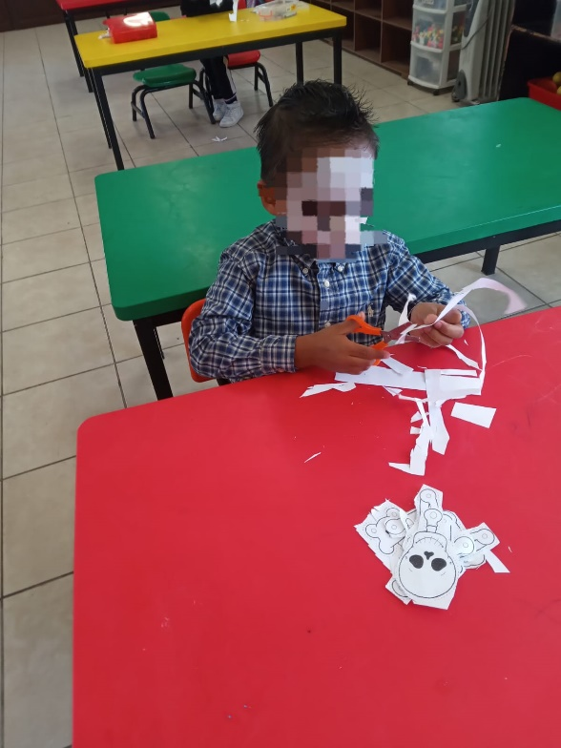**ANEXOS**

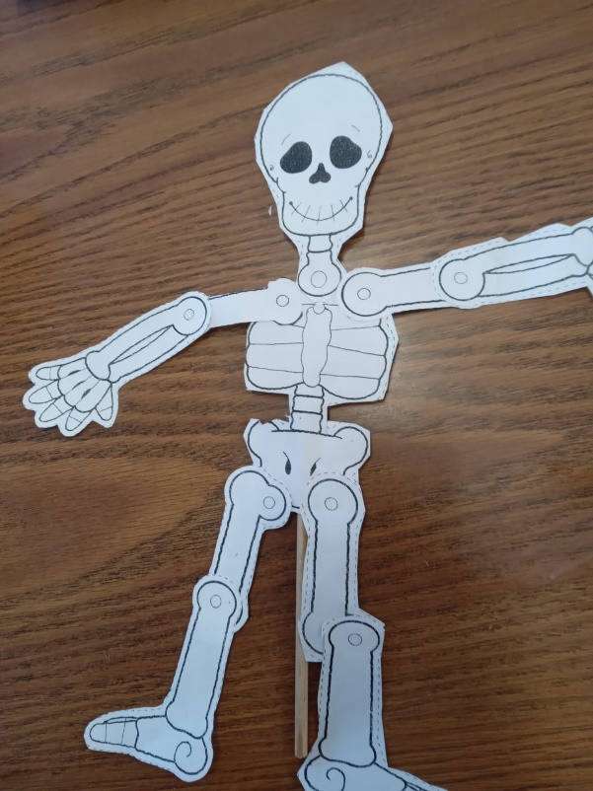

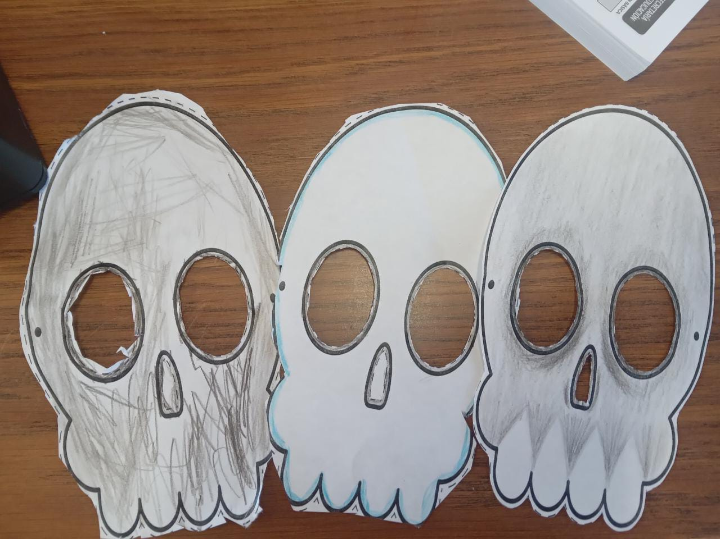**RÚBRICA**

|  |  |  |  |  |
| --- | --- | --- | --- | --- |
| **ASPECTOS** | **EXCELENTE**  **10** | **SATISFACTORIO**  **9-8** | **2 MEJORABLE**  **7-6** | **INSUFICIENTE**  **5** |
| Comunicación escrita | Los contenidos se exponen con mucha claridad.  Las oraciones son cortas y fáciles de entender    Ninguna falta de ortografía    Buen uso de los signos de puntuación  Se puede distinguir las siguientes partes: **introducción** (objetivo del informe, en donde se llevó a cabo y se describe la organización del trabajo); **cuerpo** o desarrollo (información que se obtuvo sobre el tema de acuerdo con la jornada de práctica, se fundamenta a través de autores que confirmen la información); y cierre o **conclusión** (Se menciona la problemática detectada y la posible innovación a trabajar dentro de la próxima jornada son reales y se encuentran bien fundamentadas). | Ocasionalmente el lector se pierde en alguna oración larga y confusa que le obliga a releerla para entenderla.    Casi no hay faltas de ortografía    El uso de los signos de puntuación es incorrecto en pocas ocasiones  El informe cuenta con todos los aspectos de la estructura, pero falla en aspectos como en  introducción (no señala el objetivo), el cuerpo (carece de  muestra). La fundamentación no es adecuada a lo que se menciona.  Se da a conocer la problemática, faltan propuestas. | Hay varios freses confusa que obligan a la relectura para comprenderla.    Hay algunas faltas de ortografía.    El uso de los signos de puntuación es ocasionalmente incorrecto  El informe carece de algún aspecto importante de la estructura (introducción, cuerpo y conclusión) o bien, en  uno de los apartados no se desarrollan los aspectos requeridos.  Se realiza una o varias  propuestas, pero no se hallan bien fundamentadas en la  investigación.  No se realiza ninguna propuesta  o bien es irreal, o está mal explicada. | El texto es difícil de comprender. Con frecuencia las oraciones son largas y confusas exigiendo constantemente la relectura.    Hay muchas faltas de ortografía    El uso incorrecto de los signos de puntuación es frecuente.  La información presentada no  es rigurosa con la investigación  realizada. Además, no es suficiente o bien no se halla bien argumentada a lo largo de todo el informe.  No se realiza ninguna propuesta o bien es irreal, o está mal explicada. Si hay propuesta, ésta no se fundamenta en la  investigación. |
| **Calificación** |  | **Observaciones** |  |  |